附件1：关于艾防部宣传物资的采购项目（AF2025052201）明细

序号 | 用品名称 | 数量 | 单位 | 最高限价 | 制作要求 | 参考样版
1 | 竖式手提文件袋 | 300 | 个 | 18元 | 材质：面料为牛津布，里料为防进水涤纶布  款式：有底有侧，有顶部拉链，1个拉链大内袋，另一侧有笔兜和手机兜，两侧有网兜，有前置袋，PU加固提手，有包边  尺寸：33cm*25cm*9.5cm  印刷设计：有疾控中心名称、红丝带图标；彩色印刷 | 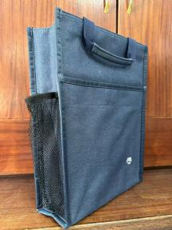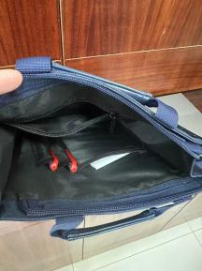
2 | 手机背夹挂绳 | 1300 | 个 | 10元 | 款式：挂绳长度150cm，夹片为牛津布/透明TPU  印刷设计：有疾控中心名称、CDC图标、红丝带图标、口号；彩色印刷。 | 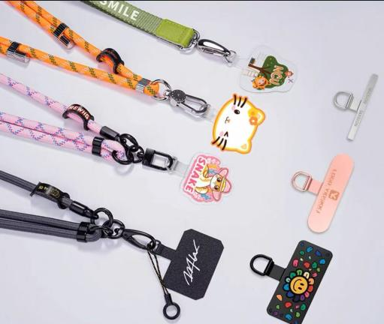
3 | 手机旋转支架 | 700 | 个 | 15元 | 材质：全铝合金  特点：支架一体折叠；实心机械阻尼，托架角度与支撑杆角度均可180°任意调节悬停；高精度机械转轴，底座360°旋转 ；面板、凹槽、底座均覆盖硅胶垫；产品重量大于等于180g  定制工艺：彩色移印  排版设计：疾控中心名称、CDC二维码或图标、咨询电话 | 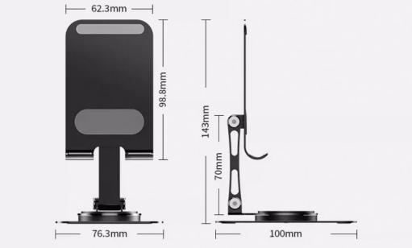
4 | 毛巾小熊 | 1000 | 个 | 3元 | 材质：珊瑚绒  尺寸：小熊：30cm*30cm（展开）；手提袋：25cm*15cm，提手约10.5cm  排版设计：疾控中心名称、CDC二维码和图标、咨询电话、口号；彩色印刷 | 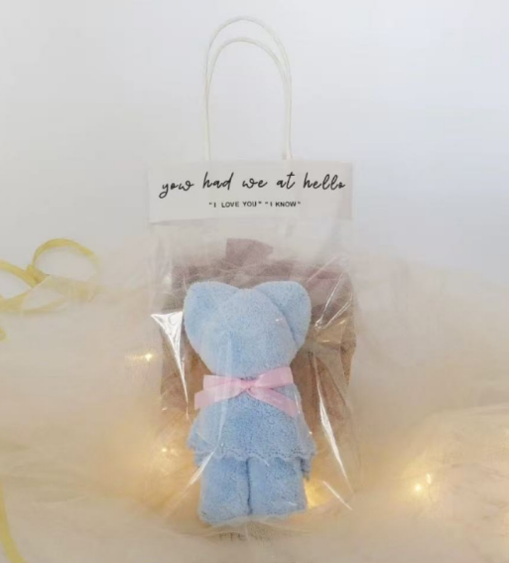
5 | 折叠团扇 | 3000 | 把 | 3元 | 材质：PA+尼龙  扇面规格：20cm*20cm  款式：背面反光板  排版设计：3款（艾滋病/性病/丙肝防治知识主题各1000把），疾控中心名称、CDC二维码和图标、咨询电话；彩色印刷 | 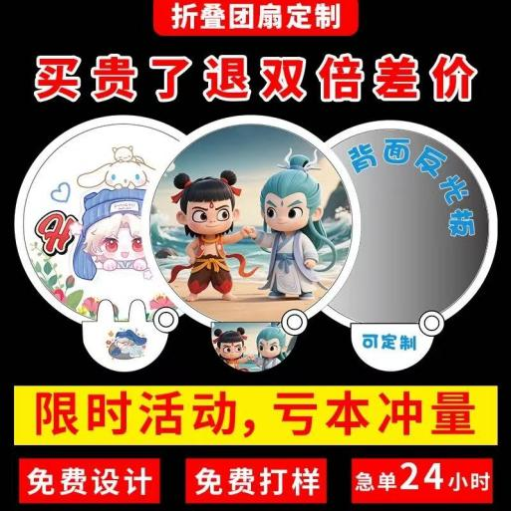
6 | 挂式擦手巾 | 1000 | 条 | 10元 | 材质：珊瑚绒  款式：挂式、毛绒印花  排版设计：预防艾滋病主题，疾控中心名称、CDC图标和二维码、咨询电话 | 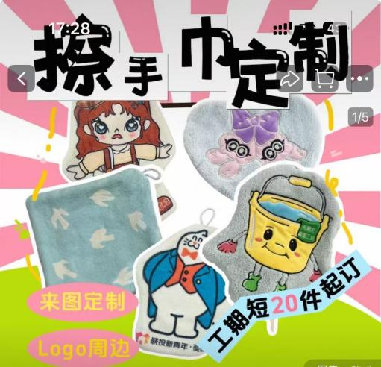
7 | 毛巾礼盒 | 300 | 套 | 35元 | 材质：100%纯棉  礼盒组成：毛巾2条、童巾1条、小熊1个、礼盒  毛巾尺寸：72cm*34cm（97g/条）  童巾尺寸：50cm*25cm（48g/条）  礼盒尺寸：26cm*21.5cm*5cm  排版设计：  礼盒不干胶贴：疾控中心名称、二维码、CDC图标、咨询电话、艾滋病宣传口号；彩色印刷  毛巾：疾控中心名称、图标；彩色刺绣 | 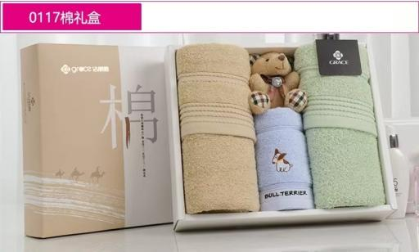
8 | 指甲刀套装 | 1000 | 套 | 6元 | 款式：7件套（尖口指甲剪、修眉夹、平口指甲剪、指甲锉、眉剪、双头挑、挖耳勺）  材质：不锈钢/PU  规格：108mm*62mm*22mm  排版设计：疾控中心名称、红丝带图标、CDC二维码、口号；彩色印制 | 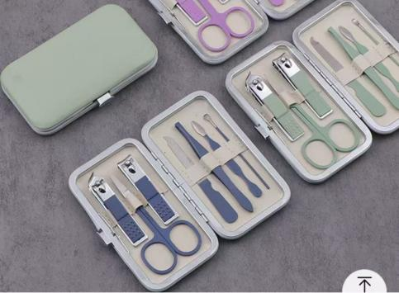
9 | 定制礼品套装 | 300 | 套 | 45元 | 款式：保温咖啡杯、口袋晴雨伞、礼盒、礼袋  规格：  保温咖啡杯：  容量：400ml以上  材质：食品级PP硅胶、316不锈钢内胆  保温：6小时以上  口袋晴雨伞：  伞骨：5折6骨  尺寸：撑开直径106cm，高度54cm、收伞长度19cm  材质：碳钢伞架、碰击布+黑胶伞布（UPF50+）  排版设计：  保温咖啡杯：疾控中心名称、CDC二维码和图标；彩色印刷  口袋晴雨伞：疾控中心名称、CDC图标、红丝带图标、口号；彩色印制  礼盒、礼袋：疾控中心名称、CDC二维码 | 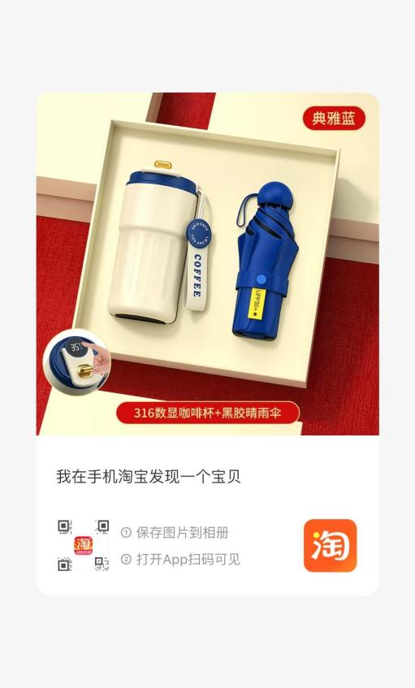
最高限价合计：80900元
注：所有货物均不能为三无产品，需提供相同或类似实物作为评分参考。

